阿拉善盟人力资源社会保障
系统标准化政务服务事项

劳务派遣单位年度经营情况

报告核验

发布日期：2021年3月10日 实施日期：2021 年3月10日
阿拉善盟人力资源和社会保障局

劳务派遣单位年度经营情况报告核验

一 事项描述
劳务派遣单位向盟市级人力资源社会保障行政部门提交上年度经营情况报告，核验机构对劳务派遣单位年度用工情况、用工比例、同工同酬等情况进行核验，并将核验结果和监督情况载入企业信用记录。

二 受理条件
劳务派遣单位应当于每年3月31日前向许可机关提交上一年度劳务派遣经营情况报告。核验机关应当对劳务派遣单位提交的年度经营情况报告进行核验，依法对劳务派遣单位进行监督，并将核验结果和监督情况载入企业信用记录。

三 政策依据
层级 | 文号 | 政策名称 | 章节
国家级 | 人社部令第19号 | 《劳动派遣行政许可实施办法》 | 第二十二条、二十三条

四 行使层级
盟市级

五 服务对象
行政区域内劳务派遣公司

六 办件类型
承诺件

七 法定办结时限
20个工作日

八 承诺办结时限
20个工作日

九 办理渠道
网上

十 反馈渠道
互联网

十一 受理操作要点
审查派遣公司提交材料是否齐全、完整，应加盖公章的材料是否加盖公章，应当事人签字的是否签字。

十二 经办操作要点
对照相关法律法规，通过申报材料审查企业上年度经营情况，并将核验结果和监督情况载入企业信用记录。

十三 材料列表
场景 | 材料名称 | 材料类型 | 是否信息共享可获得 | 是否留存纸质 | 份数 | 材料必要性
劳务派遣公司 | 劳务派遣总公司经营情况基本信息（业务申请表） | 原件 | 否 | 否 | 1页 | 必要
 | 劳务派遣用工单位汇总表 | 原件 | 否 | 否 | 1页 | 必要
 | 劳务派遣公司年度审计报告 | 原件 | 否 | 否 | 1页 | 必要
 | 劳动保障书面审查报告 | 原件 | 否 | 否 | 1页 | 必要
 | 有效期内劳务派遣协议及劳动合同文本 | 原件 | 否 | 否 | 1页 | 必要
 | 上一年度12月份工资表 | 原件 | 否 | 否 | 1页 | 必要

十四 内部业务经办流程

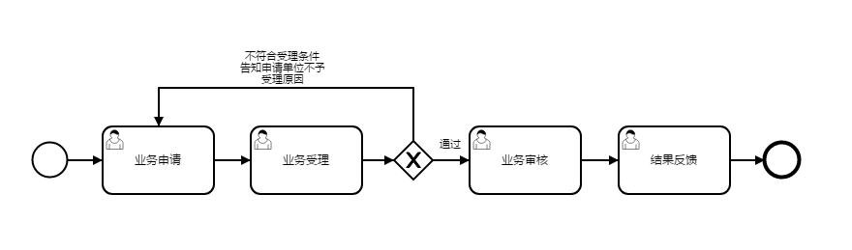
材料不完整
查询派遣公司年度核验待办事项
依法核验派遣公司年度经营情况
开始
核验结果载入诚信记录
受理并审查
退回并说明原因
材料完整

十五 外部流程图
在线核验材料
反馈情况
补充材料
材料不全
材料齐全
结束
开始
在线审查
将核验结果载入诚信记录
存档

派遣公司在线提交年度核验材料

十六 前置校验

单位/个人 | 校验内容 | 是否强制
单位 | 效验在市场监督管理局系统里存在市场主体的法人身份注册登记的信息是否与申请单位基本信息一致 | 是

十七 业务共享需求
需求点 | 共享方式 | 协同目标 | 共享提供方 | 需求信息
无

十八 事项风险点(内控稽核)
所属业务节点 | 风险点
无

十九 业务表单
序号 | 业务表单名称
1 | 《劳务派遣用工单位汇总表》

